ICS 43.060.30
T XX
团体标准
T/ CSAE XXXX—2019

汽车发动机可变排量油泵
Variable displacement oil pumps for automobile engines

(征求意见稿)
在提交反馈意见时，请将您知道的该标准所涉必要专利信息连同支持性文件一并附上。 | （送审稿）
2019- XX - XX发布
2019- XX - XX实施
中国汽车工程学会 发布

目 次
前言 II
1 范围 1
2 规范性引用文件 1
3 术语和定义 1
4 技术要求 2
4.1 总则 2
4.2 材料 2
4.3 性能要求 3
4.3.1 流量性能 3
4.3.2 启动时间 3
4.3.3 调节压力 3
4.3.4 调节压力迟滞 3
4.3.5 安全阀开启压力 3
4.3.6 压力脉动 3
4.3.7 冷启动时间 3
4.3.8 冷启动最大压力 3
4.3.9 NVH性能 3
4.4 产品可靠性 3
4.4.1 抗污染试验 3
4.4.2 耐久性能 3
4.5 产品清洁度 3
5 试验方法 3
5.1 试验设备 4
5.2 试验用油 4
5.3 试验台流阻设置 4
5.4 性能试验 4
5.4.1 流量性能 4
5.4.2 启动时间 4
5.4.3 调节压力 5
5.4.4 调节压力迟滞 5
5.4.5 安全阀开启压力 6
5.4.6 压力脉动 7
5.4.7 冷启动时间 7
5.4.8 冷启动最大压力 8
5.4.9 NVH性能 8
5.5 产品可靠性 8
5.5.1 抗污染试验 8
5.5.2 耐久性能 9
5.6 产品清洁度 9
6 检验规则 9
6.1 出厂检验 9
6.2 型式试验 9
7 标识、包装、运输、贮存 10
7.1 标识 10
7.2 包装 10
7.3 运输 10
7.4 贮存 10
7.5 其他 10
附录A（规范性附录）油泵容积效率的计算 11

前 言
本标准按照GB/T 1.1-2009《标准化工作导则 第1部分：标准的结构和编写》给出的规则起草。
本标准主要起草单位：宁波圣龙汽车动力系统股份有限公司。
本标准参与起草单位：泛亚汽车技术中心。
本标准主要起草人：高坤、俞黎明、石骐鸣、陈永龙。
请注意本文件的某些内容可能涉及专利，本文件的发布机构不承担识别这些专利的责任。

汽车发动机可变排量机油泵
- 范围
本标准规定了汽车发动机可变排量机油泵的术语和定义、基本要求、技术要求、试验方法、检验规则、标识、包装、运输、贮存及质量承诺。
本标准适用于汽车发动机可变排量机油泵（以下简称油泵）。
- 规范性引用文件
下列文件对于本文件的应用是必不可少的。凡是注日期的引用文件，仅所注日期的版本适用于本文件。凡是不注日期的引用文件，其最新版本（包括所有的修改单）适用于本文件。
GB/T 2828.1 计数抽样检验程序 第1部分：按接收质量限（AQL）检索的逐批检验抽样计划
GB/T 3821 中小功率内燃机 清洁度限值和测定方法
GB/T 9439 灰铸铁件
GB/T 15115 压铸铝合金
GB/T 30512 汽车禁用物质要求
JB/T 8413.7-2015 内燃机 机油泵 第7部分：总成 产品可靠性考核方法
ISO 3746-2010 声学 用声压进行噪音源的声功率级测定 在反射面上使用包围测量表面的调查方法 (Acoustics - Determination of sound power levels and sound energy levels of noise sources using sound pressure - Survey method using an enveloping measurement surface over a reflecting plane)
ISO 5755-2012 烧结金属材料 规范 （Sintered metal materials – Specifications）
- 术语和定义
下列术语和定义适用于本文件。

流量 flow
在给定的泵出口压力、转速和温度条件下，单位时间从油泵的出口处输出的液体体积。单位为升每分钟（L/min）。

泵出口压力 outlet pressure of oil pump
油泵出口处的压力，单位为千帕（kPa）。

主油道压力 pressure of engine main oil gallery
发动机缸体主油道的压力，单位为千帕（kPa）。

调节压力 regulation pressure
油泵排量开始调节时的主油道压力，单位为千帕（kPa）。

安全阀开启压力 cracking pressure of safety valve
使油泵安全阀打开并开始泄油的泵出口压力，单位为千帕（kPa）。

排量 displacement
油泵旋转一圈能够输出的理论液体体积，单位为立方米每转（m³/r）。

容积效率 volume efficiency
油泵实际流量与理论流量的比值，用%表示。

试验流阻 test hydraulic resistance
在规定机油温度和规定机油流量的条件下对应的泵出口压力和主油道压力之差，单位为千帕（kPa）。

占空比 duty cycle
在一个脉冲循环内，通电时间相对于总时间所占的比例，用%表示。
- 技术要求
  - 总则
油泵技术要求应满足总成图样或有关技术文件的规定。
  - 材料

铸铁件材质应采用HT200及以上材料牌号，其性能指标应符合GB/T 9439的规定。

铝合金压铸件材料性能指标应符合GB/T 15115规定。

粉末冶金件材料性能指标应符合ISO 5755-2012规定。

油泵及零部件禁用物质应符合GB/T 30512规定。
  - 性能要求
    - 流量性能
油泵热怠速流量应满足总成图样要求，齿轮泵容积效率不小于78%，叶片泵容积效率不小于80%。
    - 启动时间
内部干燥无机油的油泵启动至建立规定压力的时间不大于8s，内部有残留机油的油泵启动至建立规定压力时间不大于5s。
    - 调节压力
油泵变排后的调节压力值应满足图样或相关技术文件的要求，调节压力应在规定压力的±10%以内。
    - 调节压力迟滞
设有比例电磁阀的油泵，在相同主油道压力的条件下，电磁阀占空比差值范围在±10%以内。
    - 安全阀开启压力
设有安全阀的油泵，其安全阀开启压力应在名义压力的±100kPa以内。
    - 压力脉动
油泵的泵出口压力脉动波峰与波谷差值应在400kPa以内。
    - 冷启动时间
油泵冷启动开始至建立规定压力的时间不大于15s。
    - 冷启动最大压力
油泵冷启动最大压力应低于1300kPa。
    - NVH性能
油泵的噪声值应满足相关技术文件的要求，总声功率不大于90dB (A)。
  - 产品可靠性
    - 抗污染试验
油泵试验过程中无卡滞、卡死，无失效。
    - 耐久性能

油泵耐久试验过程无明显异响产生，耐久试验后泵腔、转子应无明显异常磨损，流量衰减应小于10%，且满足总成图样的流量要求。
  - 产品清洁度
安装在发动机内部的油泵，总成杂质质量应不超过10mg，其中内部应不超过5mg，最大颗粒长度应不大于800μm；安装在发动机外部的油泵，总成内部杂质质量应不超过5mg，最大颗粒长度应不大于800μm。
- 试验方法
  - 试验设备
试验所用的设备满足油泵所有试验项目的要求，不应对试验样品功能产生不利的影响。
试验设备能够检测转速、扭矩、泵出口压力、主油道压力、机油流量、机油温度等参数。
  - 试验用油
按客户指定油品。
  - 试验台流阻设置
试验台流阻的设置应符合相关技术文件的要求，试验前将油泵安装在试验台上，调节油泵转速使流量达到规定值，在流量固定的条件下调节主油道节流阀，使主油道压力达到规定压力值，然后调节泵出口节流阀，使泵出口压力和主油道压力之差达到试验流阻要求值，待流量、压力稳定后记录泵出口节流阀和主油道节流阀的开度。
  - 性能试验
    - 流量性能
按表1所示的条件或按照客户要求，在规定的试验油品、油温、油泵速度、泵出口压力条件下测试油泵出口的机油流量，记录各工况下流量，并按照附录A计算油泵的容积效率。
- 流量性能测试条件
工况 | 温度  ℃ | 速度  r/min | 泵出口压力  kPa
怠速工况 | 90±5 | 700 | 115
高压工况 | 90±5 | 2000 | 300

    - 启动时间
在规定的试验油品、油温和试验流阻条件下，将油泵安装在试验台上测试， 在规定时间内将油泵由静止升至规定转速，总运行时间不少于30s，测量并记录从启动至建立规定压力所用的时间，该时间即为启动时间，试验规范如图1所示。
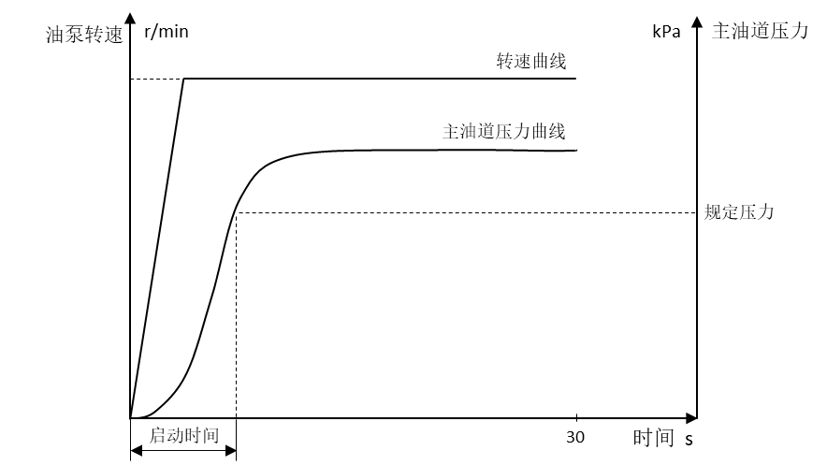
- 启动时间试验规范示意图
    - 调节压力
调节压力试验规范见图2，在规定的试验油品、油温、试验流阻、电磁阀信号条件下，将油泵由静止升至最高转速，待转速稳定后再降至静止状态，测量并记录油泵转速、泵出口压力、主油道压力、流量等参数，得出转速与主油道压力的关系曲线，主油道压力曲线拐点后的压力值为油泵调节压力。
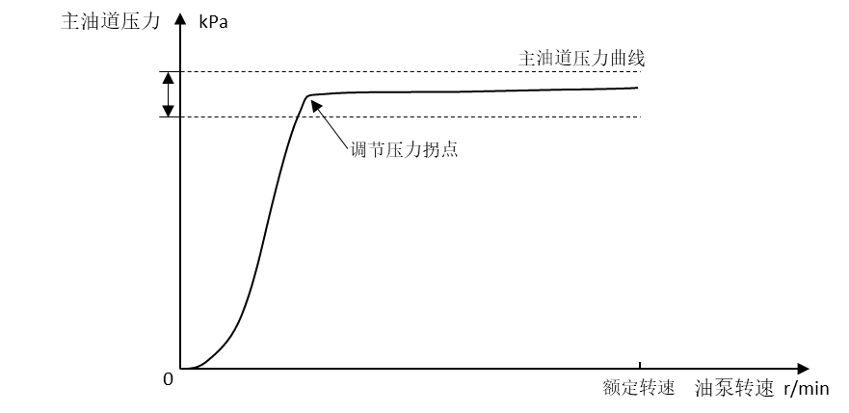
- 调节压力试验规范示意图
    - 调节压力迟滞
调节压力迟滞试验规范见图3，分别在规定的试验油品、油温、转速、试验流阻、电磁阀信号的条件下，以规定的调节速度调节电磁阀占空比由0%至100%，再按照相同速度调节电磁阀占空比至0%，测量油泵电磁阀占空比、泵出口压力、主油道压力、机油温度等，并记录测量值，得出电磁阀占空比与主油道压力的关系曲线，计算相同压力条件下最大的占空比的差值。
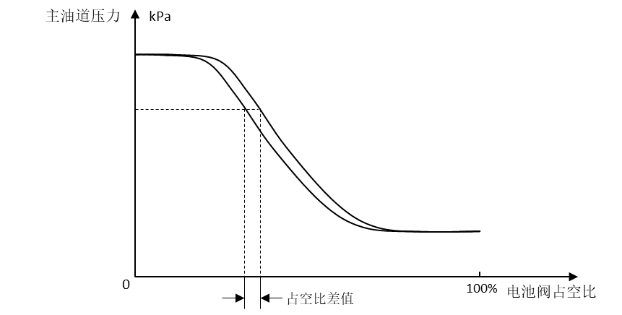
- 调节压力迟滞试验规范示意图
    - 安全阀开启压力
在规定的试验油品、油温的条件下，将油泵转速升至2000r/min，待出口压力稳定10s后调节泵出口节流阀开度由100%至0%，测量泵出口压力、流量、机油温度等，并记录测量值，得出泵出口压力与流量的关系曲线，如图4所示，流量下降拐点对应的压力值即为安全阀开启压力。
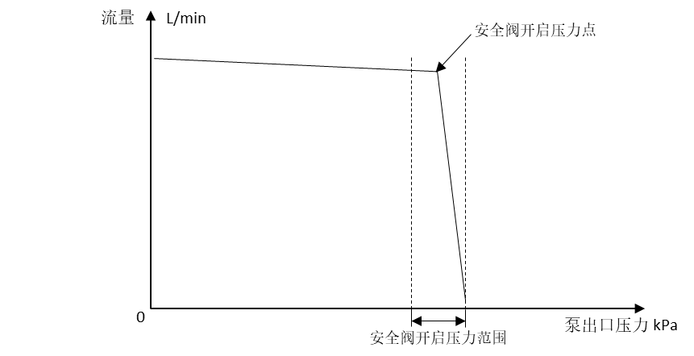
- 安全阀开启压力试验规范示意图

    - 压力脉动
在规定的试验油品、油温、试验流阻、电磁阀信号条件下，将油泵由静止升至额定转速，待转速稳定10s后再由额定转速降至0r/min，试验过程中使用频率为1×10⁴Hz～10×10⁴Hz的高频压力传感器测量油泵出油口压力脉动，并记录测量值，得出转速与泵出口压力的关系曲线，曲线中波峰与波谷的差值即为压力脉动值，如图5所示。
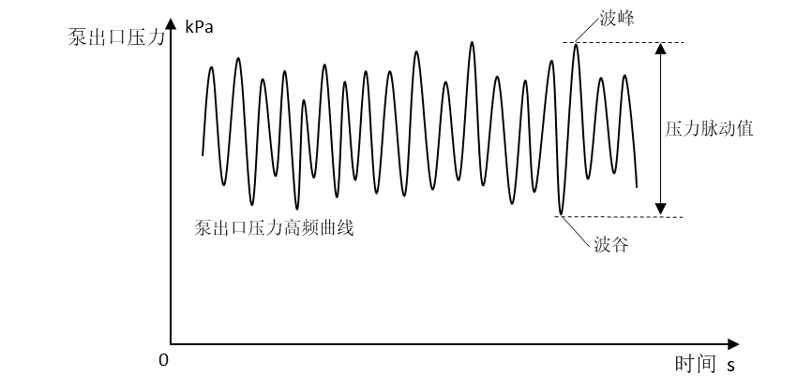
- 压力脉动试验规范示意图
    - 冷启动时间
在规定的试验油品和试验流阻条件下，将油泵安装在试验台上测试，调节油温至-30℃±5℃，在规定时间内将油泵由静止升至规定转速，总运行时间不少于30s，测量并记录从启动至建立规定压力所用的时间，该时间即为冷启动时间，如图6所示。
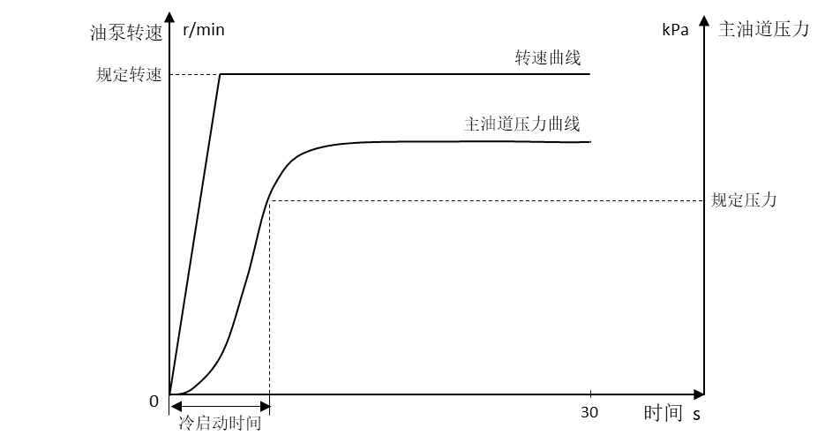
- 冷启动时间试验规范示意图
    - 冷启动最大压力
在规定的试验油品、油温、试验流阻的条件下，将油泵安装在试验台上测试，调节油温至-30℃±5℃在规定时间内将油泵由静止升至规定转速，总运行时间不少于30s，测量油泵出油口压力、流量、机油温度等参数，并记录测量值，如图7所示。
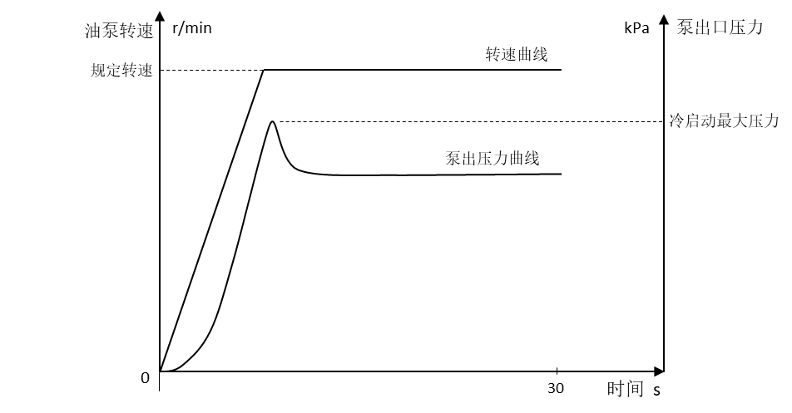
- 冷启动最大压力试验规范示意图
    - NVH性能试验
在规定的试验油品、油温、试验流阻的条件下，按照6.4.3的试验方法进行测试，测试标准按ISO 3746-2010规定执行。
  - 可靠性试验
    - 抗污染试验
在规定的试验油品、油温和试验流阻条件下，将机油的油泵由静止升至规定转速，转速稳定后按照表2分别投放不同规格大小和总量的污染物。试验开始后第10min时加入第1批次的污染物，第25min时加入第2批次的污染物，第40min时加入第3批次的污染物，第55min时加入第4批次的污染物，第70min时重复加入第4批次的污染物，试验总运行时间为85min。试验过程中需保证污染物在机油中混合均匀，油泵进油口距油箱底部的距离为8-12mm，或按照客户要求执行。

- 污染物规格
批次号 | 污染物种类 | 规格大小  mm | 总量  kg
1 | 铁屑或铝屑 | 0.1-0.5 | 0.05
2 | 铁屑或铝屑 | 0.5-1.0 | 0.08
3 | 铁屑或铝屑 | 1.0-2.0 | 0.14
4 | 芯砂 | 0.05-0.25 | 0.012
 |  | 0.25-0.5 | 0.008
 |  | 0.5-1.0 | 0.005
    - 耐久试验
耐久试验按照JB/T 8413.7-2015 的规定执行，或与发动机耐久试验同时进行。耐久试验时间和试验工况等应符合总成图样或相关技术文件的要求。
  - 产品清洁度
清洁度的测量按GB/T 3821 的规定执行。
- 检验规则
  - 出厂检验
    - 油泵经出厂检验合格附合格证方可出厂，出厂检验项目见表3。

出厂检验可采用等效的装配线自动气测方法进行，但应提供油测和气测等效对比验证报告。
  - 型式试验

型式试验项目按表3。

有以下情况时，应进行型式试验：
a）新产品或老产品转厂生产的试制定型鉴定；
b）正式生产后，如产品结构、材料、工艺有较大改变，可能影响产品性能时；
c）产品停产一年后，恢复生产时，重新进行生产件批准程序（PPAP）审核并进行型式试验；
d）正常生产时，定期（一年）或积累一定产量（10万）后，应周期性进行型式试验；
e）国家质量监督机构提出进行型式试验要求时。

型式试验油泵应从出厂检验合格的产品中抽检3件，抽检方法按GB/T 2828.1-2012 的规定执行。

判定规则如下：
a）所有检测项目全部合格，则判定该批产品为合格；
b）所有检测项目中有一项不符合要求，则加倍抽样进行检验，仍有项目不合格时，判定该批产品为不合格，否则判定为合格。

- 检测项目
序号 | 检测项目 | 检验类别 |  | 技术要求条款 | 试验方法条款
 |  | 出厂检验 | 型式试验
1 | 流量性能 |  | √ | 4.3.1 | 5.4.1
2 | 启动时间 | √ | √ | 4.3.2 | 5.4.2
3 | 调节压力 | √ | √ | 4.3.3 | 5.4.3
4 | 调节压力迟滞 | - | √ | 4.3.4 | 5.4.4
5 | 安全阀开启压力 | √ | √ | 4.3.5 | 5.4.5
6 | 压力脉动 | - | √ | 4.3.6 | 5.4.6
7 | 冷启动时间 | - | √ | 4.3.7 | 5.4.7
8 | 冷启动最大压力 | - | √ | 4.3.8 | 5.4.8
9 | NVH性能 | - | √ | 4.3.9 | 5.4.9
10 | 抗污染试验 | - | √ | 4.4.1 | 5.5.1
11 | 耐久试验 | - | √ | 4.4.2 | 5.5.2
12 | 产品清洁度 | - | √ | 4.5 | 5.6
注：“√”表示进行该项目检查，“-” 表示不进行该项目检查。
- 标识、包装、运输、贮存
  - 标识
每台油泵都应该在装配线测试合格后打印二维码，二维码内容包含明码和暗码，明码包括产品图号和零件生产追溯信息。暗码数据对应制造工厂装配线中该零件在主要工位的关键装配数据，相关打码位置由双方确定。
  - 包装
定点配套产品的包装与客户协商确定，宜使用密封及防锈功能的可回收包装箱，在外包装箱标识生产追溯信息。
  - 运输
要保证油泵在运输过程中防雨、防潮、不致碰伤。
  - 贮存
油泵及其子零件存储都要求使用客户指定的防锈剂。油泵包装前应做防锈处理， 2个月内不致锈蚀。
  - 其他
标识、包装、运输和贮存也可由供需双方商定。

_________________________________

附 录 A
(规范性附录)
油泵容积效率的计算

A.1 容积效率的计算
油泵容积效率的计算按式（A.1）进行计算：
$$η_{V}=\frac{Q}{Q_{L}}×100\%·······················································(A.1)$$
式中：
$η_{V}$——容积效率
$Q$ ——实际流量
$Q_{L}$——理论流量

A.2 理论流量的计算
油泵理论流量的计算公按式（A.2）进行计算：
$$Q_{L}=qn···························································(A.2)$$
式中：
$q$——油泵排量
$n$——油泵转速

_________________________________

